**FORMULA DE LEWIS PARA LA TENSIÓN EN EL DIENTE**

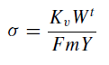

**TABLA DE FACTOR DE FORMA Y DE LEWIS**

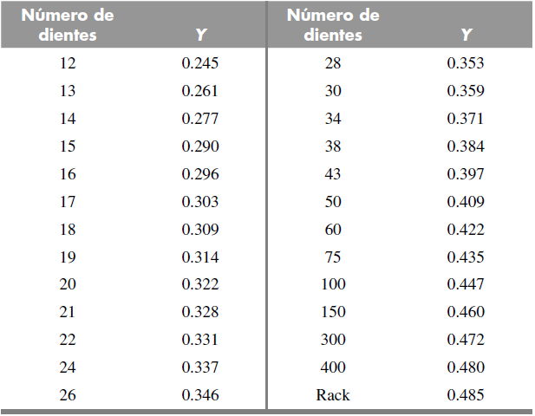

**FACTOR DINÁMICO $K_{V}$**

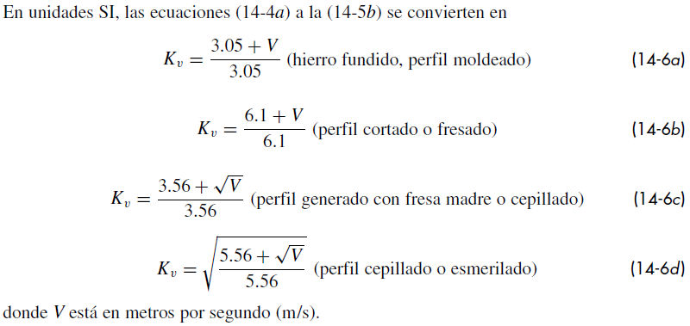

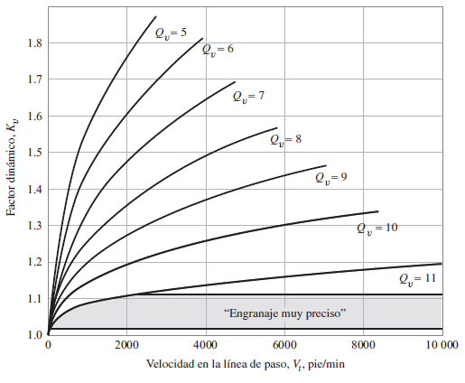

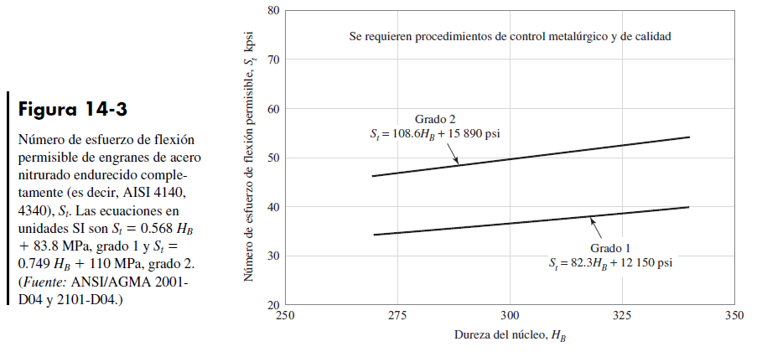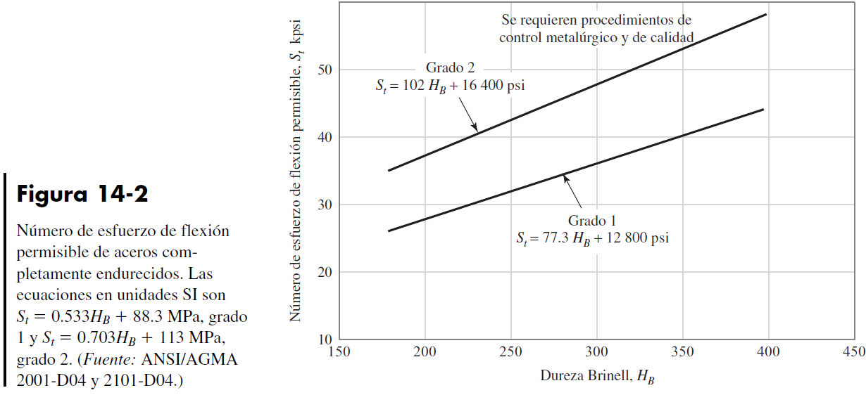**Número de esfuerzo de flexión permisible**

